「JINHO宜蘭敬好生活」品牌徵選簡章

一、品牌緣起

宜蘭，全台唯一說著純正漳州腔的縣市
JINHO，在宜蘭話裡面，不僅僅代表很好的意思，也成為識別宜蘭人的重要特徵

「JINHO宜蘭敬好生活」，一個由地方產業催生的生活風格品牌及平台，我們思考如何創造價值，跟國內其他的土產店做出差異化，從切入的產業類別、輔導諮詢的機制、入選品牌主理人的特質、銷售通路的接洽與建構等面向著手，來形塑宜蘭出發的生活風格。
創立地方品牌的終極目標，便是替地方業者「創造利潤」。業者的痛點往往在於缺乏足夠的資源來對應所需，凡事親力親為卻落得事倍功半的下場，終究無法產生正向的循環與收益。我們希望透過「JINHO宜蘭敬好生活」品牌的建立，提供一個全方位平台，讓地方業者多一個與消費者順暢溝通的管道。
「JINHO宜蘭敬好生活」要能說出動人的故事，就不應落於形象的再造與複製，提供的商品也要能夠融入現代人的生活情境，才能讓「宜蘭製造」真正有意義。因此，我們目標尋找「有故事的在地商品」，讓消費者即使不在宜蘭，也能透過商品感受在地氣息的文化新體驗。
未來，「JINHO宜蘭敬好生活」將擔任「背書品牌」的角色，擔任一個稱職的父母品牌，帶領旗下的業者夥伴打團體戰，透過一系列的行銷推廣活動，拉抬宜蘭文創商品整體聲勢與銷量，驕傲地向大眾分享宜蘭故事與價值。

二、辦理單位

指導單位：文化部、經濟部、經濟部中小企業處
主辦單位：宜蘭縣政府文化局
執行單位：台灣設計師連線工作室

三、計畫內容

宜蘭在地文創業者多屬微型產業，為支持業者在商業模式注入新能量，本計畫將辦理「JINHO宜蘭敬好生活」品牌業者徵選，從「品牌力」、「設計力」、「行銷力」等三方面的支持，與業者夥伴攜手走入市場。我們期待透過若干資源的挹注，鼓勵在地文創產業新星共同參與地方品牌之推動，推廣宜蘭令人嚮往的生活風格與優質產品，達到扶植文創產業發展及打造地方品牌形象之綜效。

四、預期效益與相關資源
本年度入選品牌可獲得下列相關資源及效益：

（一）有機會參與國內展售活動
參與今年度品牌國內展售會，增加品牌（商品）知名度。

（二）通路媒合活動
與來自縣內外的實體及線上通路業者進行媒合。

（三）媒體宣傳活動
若干媒體曝光機會。

（四）免費上架電商平台（最多遴選15家）
免費上架宜蘭興自造文創電商平台，增加銷售通路。

（五）免費課程參與
參與由主辦單位提供之相關課程輔導。

（六）訪談諮詢
專業顧問面對面提供營運及行銷主題諮詢。

（七）品牌官網與型錄
在官網與型錄，提供品牌故事與商品曝光機會。
【109年度活動參考期程】
階段 | 項目 | 內容 | 預計期程
徵  選  階  段 | 簡章公吿 | 業者有相關問題可諮詢專屬窗口及品牌官方粉絲專頁。 | 公告日起至6月8日
 | 徵選說明會 | - 第一場次：宜蘭美術館  - 第二場次：中興文創園區  - 現場可協助受理報名及收件。 | 第一場次：5月27日  第二場次：5月28日
 | 收件截止 | 寄出前請再次確認報名資料及提報商品是否齊全。 | 6月8日下午5時止
審  查  階  段 | 初審 | 審查報名資料是否齊全，收到通知得限期補件。 | 6月10日前
 | 決審 | 遴聘專業委員進行書面及實體商品審查。 | 6月19日前
 | 入選公告 | 於品牌官網及粉絲專頁公告審查結果，並個別通知入選業者。 | 6月24日前
訪  談  階  段 | 行動方案  建議諮詢 | - 提供至少1次訪談諮詢  - 提供行動方案建議 | 7月-8月
推  廣  階  段 | 電商培力 | - 免費電商相關課程6場  - 免費上架電商平台 | 7月-9月
 | 展售及媒合會 | - 展售會4場  - 媒合活動1場  - 行銷推廣活動3場 | 8月-11月
 | 媒體宣傳 | - 記者會/媒體體驗會2場  - 平面媒體宣傳  - 網路媒體宣傳 | 7月-11月
（確切執行期程及內容將視情況進行微調）

五、徵選方式
（一）參加資格：符合以下任一條件之業者皆可報名
- 設立於宜蘭縣且具有公司法或商業登記之國內合法企業
- 登記於宜蘭縣之社區或藝文團體
- 尚無商業登記但在宜蘭縣內經營之業者
- 已開發宜蘭相關主題商品之企業或個人

（二）商品條件
- 需提報至少１款商品或系列商品（系列商品視為一款），以８款商品為上限。
- 以文創、設計、工藝相關商品為主，暫不納入食品、農特產品等類型。
- 若提報商品屬聯名商品，只要其中一方符合上述參加資格，亦符合徵選條件；惟聯名商品之授權需由業者自行處理。

（三）評鑑程序：遴聘國內專業人士擔任審查委員，分兩階段
- 資格審查：於收件截止日前，提交報名文件及實體商品，由主辦單位進行資格審查。資料未備齊得補正者，主辦單位得請報名單位限期補正；未於規定期限內補正者，主辦單位有權不予受理。
- 徵選審查會議：由主辦單位遴聘國內相關產業專業人士組成審查委員會，召開徵選會議，徵選標準與項目參考如下：
項目 | 說明 | 權重
品牌性 | 符合品牌精神且能突顯業者個別特色。 | 25%
產品力 | 商品兼具美學且能完整呈現商品特色及概念；  構想、素材、技法等富含跨界合作潛力。 | 15%
量產性 | 具有適量生產製程，以及合理成本考量。 | 30%
市場性 | 有完整產品規劃思維，符合目標市場之使用需求。 | 30%

六、報名方式
（一）徵件期間：即日起至 6 月 8 日（一）下午 5 時止。
（二）申請步驟
- 應繳交寄送資料清單如下：
  - 徵選申請表（請繳交 PDF 格式，若有繳交問題，請與執行單位聯繫）
  - 授權同意書（須簽名回傳，掃瞄或拍照皆可）
  - 實體商品至少１款，至多８款。
- 至「bit.ly/JINHO2020」下載申請文件。
- 完成報名表填寫，詳閱授權同意書並列印、簽名、掃描（或拍照）。
- 將報名文件寄至 event@twdw.org，信件主旨請寫「（您的品牌名稱）報名2020宜蘭敬好生活品牌徵選」。
- 實體商品請「妥善包裝後」，親送或寄至下方地址。
268宜蘭縣五結鄉中正路二段6-8號(中興文創園區辦公室) 敬好生活品牌團隊 收
- 完成報名。
（三）徵選說明會
徵選期間將舉行兩場說明會，針對計畫進行簡介並提供業者諮詢，現場也可協助業者填寫報名表單，提供完整一站式服務。
場次一：5 月 27 日（三）14:00~15:00，宜蘭美術館｜花轟小姐甜寓所 x 聽見咖啡
場次二：5 月 28 日（四）14:00~15:00，中興文創園區｜興工二場

（四）洽詢窗口
台灣設計師連線工作室 林孟頡先生（Jerry）
電話：02-2388-9366 / 0929-790-627
Email：event@twdw.org
宜蘭縣政府文化局 文化創意產業科 蔡小姐
電話：03-9655440 #207
Email：phyllix8012@mail.e-land.gov.tw

七、權利義務

- 本案合作推廣期間至當年度11月13日止。
- 入選之業者應配合上架電商平台、參與電商培力課程、展覽銷售會、通路媒合會、通路媒合說明會以及相關媒體宣傳等活動，宜蘭縣政府文化局（以下簡稱本局）有權規劃入選商品之推廣及展售場域，入選業者之參與程度也將做為本局未來有關計畫之徵選參考標準。
- 入選業者之相關著作權歸其所有，本局有推廣之權利。入選業者應無償提供品牌及商品相關資料予本局，並同意本局對於其所提規劃構想、後續成果等內容，擁有節錄、發表、攝影、編輯、出版、媒體刊載、展覽等宣傳推廣用途之權利。入選業者於合作推廣期間應維持商品規格一致，如應不可抗力因素得需調整現有商品定價、規格、材質等，應至少於一個月前通知本局，本局將保有評估與審查權利。
- 入選商品有使用本品牌識別標誌(Logo)之權利，惟須遵守相關使用規範（如附件）並事前通知本局，經本局同意後方可使用。當年度專案結束後，入選商品得持續使用獲授權之內容，但不得用於未入選之商品。
- 入選業者應確保提供商品之品質及穩定供貨，本局得進行抽查，如有任何瑕疵或不當情形，而無法有效改善者將終止合作關係。
- 入選業者之商品或相關廣告製作物應遵守著作權法、專利法等相關智慧財產權等相關中華民國法律之規定，如涉仿冒、抄襲、侵害他人智慧財產權或其他權益之情事，有關和解、訴訟之損失或賠償，及其他法律上應負之責任，概由入選業者自行承擔。若本局或本品牌之權益遭受損害或受有連帶賠償請求損失時，入選業者應負全部賠償責任，本局有提前終止合作之權利並公告之。
- 業者提供之相關資料本局有保密之義務，非經業者事前同意，本局不得直接或間接揭露任何資訊予任何第三人， 亦不得於合作目的以外為自己或任何第三人之利益而使用。
- 經選定之推廣用實體商品，入選業者應提供至少兩件樣品供本局留存至本合作推廣計畫結束，留存期間將由執行單位擔負維護保管責任，專案結束後歸還入選業者。

八、其他事項
- 商品提報、送件、徵選、退還期間，需由申請者依照自訂之產品價格先自行辦理保險，並負擔相關費用，以確保上述期間發生商品損毀可獲得理賠，本局不負損毀之賠償責任。
- 無法適量生產之商品，及無意願接受主辦單位相關推廣者，不宜報名。
- 完成之半成品，結構不良不堪移動、搬運，及容易破碎、變質、變形，不耐久存者，不宜參加。作品如因製作不良而損壞，主辦單位不負賠償責任。
- 申請者需確保商品為原創、擁有所有權，申請送件相關資料及產品有下列情形之一者，經審查委員會會議認定後，主辦單位得撤銷入選資格，並提前終止合作。
  - 侵害他人智慧財產權者或著作權。
  - 借用或冒用他人作品者。
  - 提供虛偽不實資料致影響徵選結果者。
  - 再生產之同類產品，經發現有瑕疵或品質不符標準者。
  - 違反其他中華民國法律，或其他經主辦單位認定可歸責於申請者致主辦單位權益損害者。
- 凡送件申請者視為同意並遵守本簡章各項規定，所有附件視為本簡章之一部分。
- 本局擁有最終調整及解釋之權利，如有其他未盡事宜，本局得隨時另以書面或電子郵件補充通知及修正公布。

附件、宜蘭敬好生活品牌識別規範
- 中英文標準字橫式運用
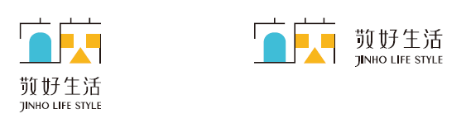

- 中英文標準字直式運用
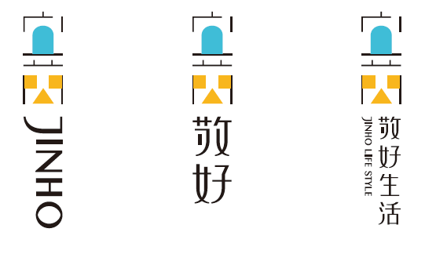
- 標誌色彩計畫
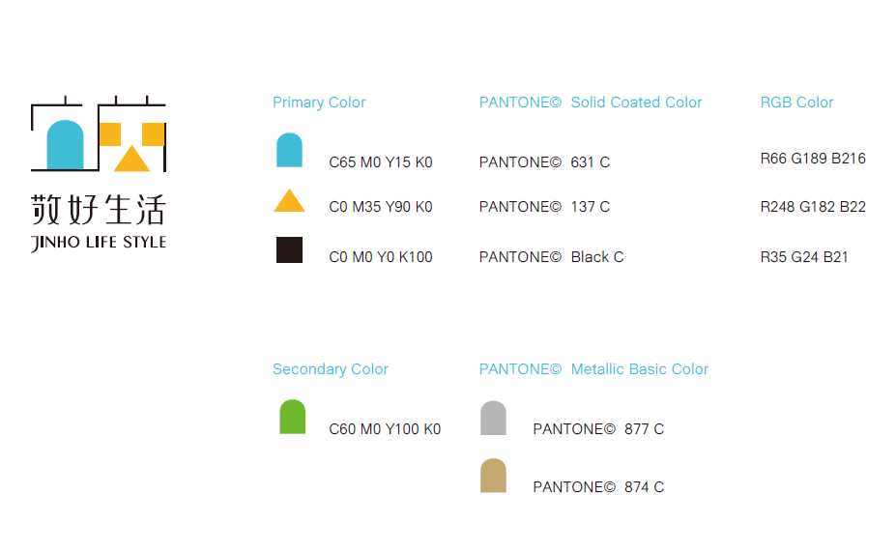

- 標誌明度運用
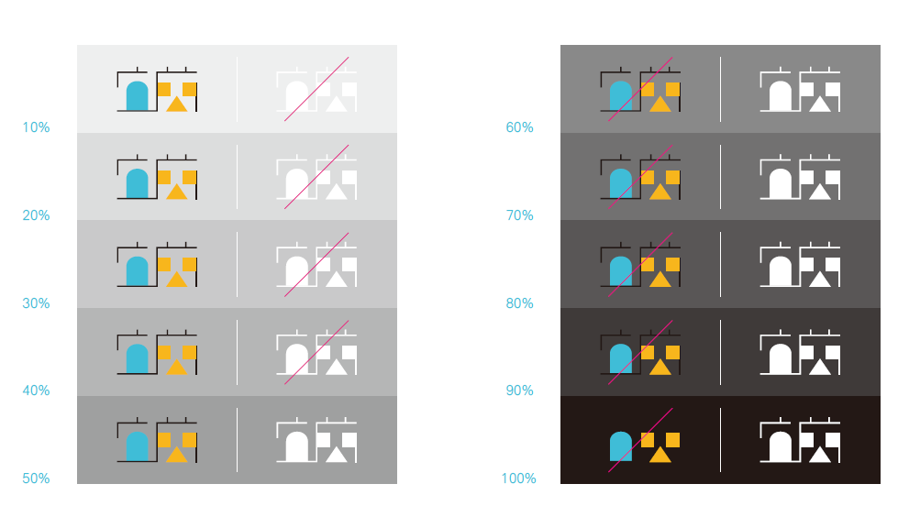

- 為確保品牌標誌一致性及可記憶性， 使用時請勿任意更換， 傾斜、變形、改變顏色等錯誤使用。
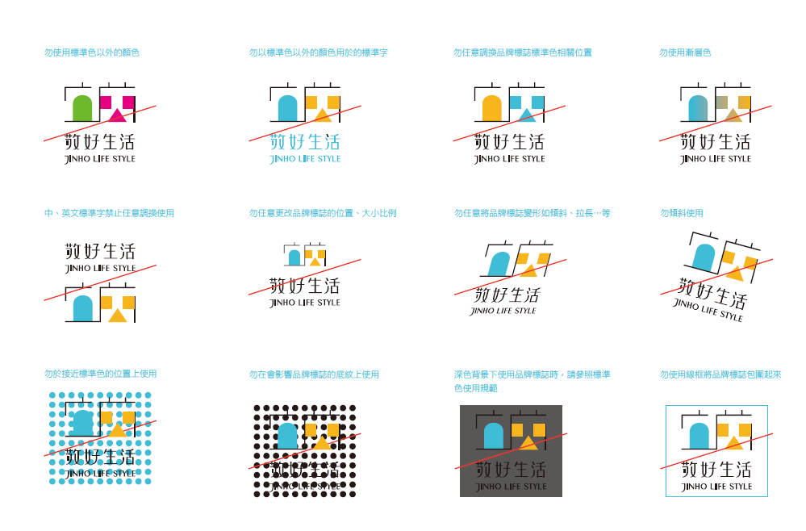
- 輔助圖案使用規範

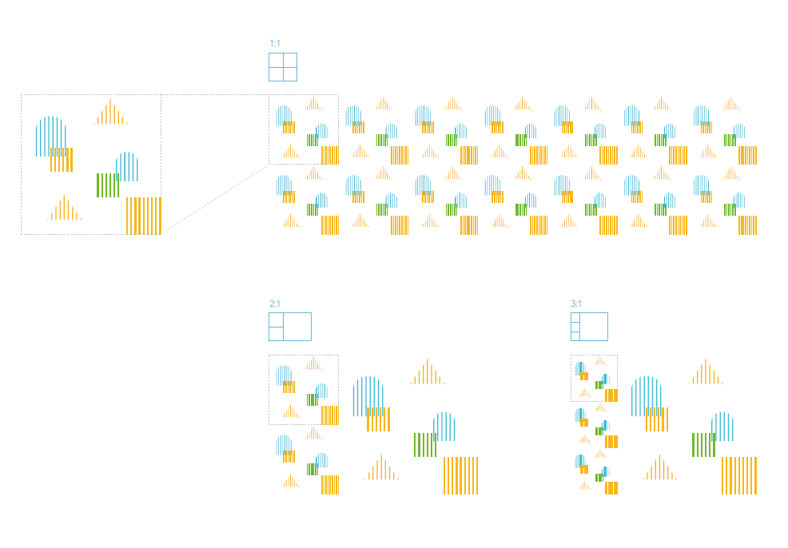

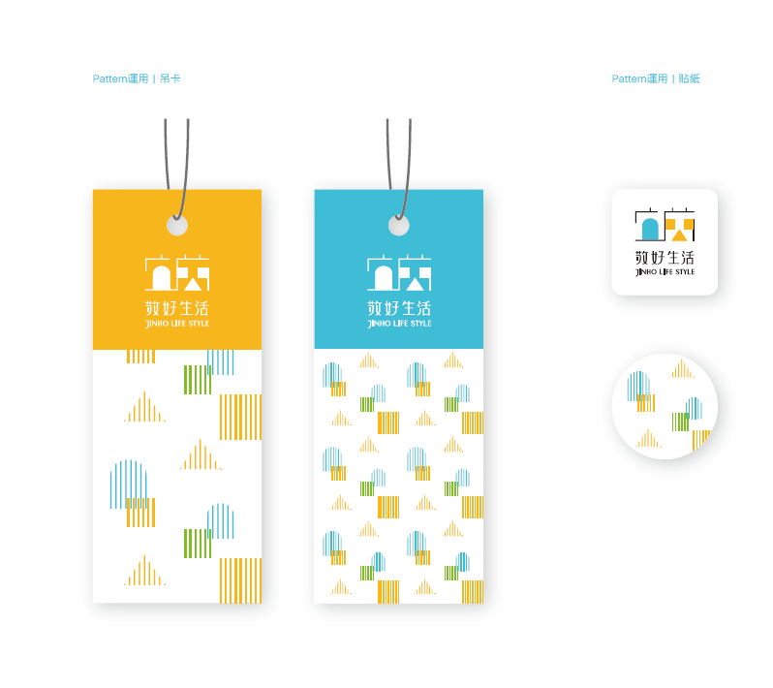

「JINHO宜蘭敬好生活」品牌徵選申請表
審查編號 (由執行單位填寫)：_____________
（表一）
業者基本資料
品牌名稱  (中英文) |  | 品牌logo | 插入圖檔於此格  jpg或png檔，300dpi
品牌簡介
(300字以內)
聯絡人 |  | 聯絡電話
電子郵件 |  | 通訊地址
官方網站 |  | 粉絲專頁
經營現況說明
員工人數 | 專職：_______ 人  兼職：_______ 人 | 成立年資 | ▢ １年以內  ▢ １-３年  ▢ ３年以上
相關實績 | （如得獎、補助、跨界合作成果等，列點說明即可）
面臨困境 | （迫切需要解決的問題，列點說明即可）

（表二）
商品資料表（一件商品一張表格）
商品名稱
(中/英文)
商品介紹
(至少50字)
訂價  (新台幣/元) |  | 預估成本  (新台幣/元)
規格  (公分) |  | 材質/技法
主要
銷售通路
商品圖片（ jpg 或 png 檔，2~4 張，照片能清晰呈現為原則）
圖片一 | 插入圖檔於此
圖片二 | 插入圖檔於此
圖片三 | 插入圖檔於此
圖片四 | 插入圖檔於此
商品影片連結或其他佐證說明
「JINHO宜蘭敬好生活」品牌徵選授權同意書
- 本人/公司依「JINHO宜蘭敬好生活」品牌徵選簡章申請品牌徵選，如獲錄取，願遵守該計畫實施之相關規範。
- 本人/公司同意授權宜蘭縣政府文化局（以下稱文化局）於本計畫項下之必要合理範圍內，蒐集、處理及使用本人及品牌之資料，並瞭解此同意書符合個人資料保護法及相關法規之要求。
- 受計畫所得之成果、產品、資料，著作權屬於獲入選單位，文化局及執行單位得做非營利之展示、宣傳、推廣等使用。
- 茲聲明申請表中所填寫之相關資料及附件均屬事實，若侵犯他人著作權或其他相關權利者，本人/公司願自負一切法律責任。

此 致
宜蘭縣政府文化局

品牌名稱：
負責人 / 授權代表人： （簽章）
統一編號 / 身分證字號：
通訊地址：
聯絡電話：

中 華 民 國 1 0 9 年 月 日

